6-й МЕЖДУНАРОДНЫЙ МЕМОРИАЛЬНЫЙ ТУРНИР ПРАНЦИШКУСА ЭЙГМИНАСА ПО БОРЬБЕ САМБО

Вильнюс (Литовская Республика) 7–9 декабря 2012 г.

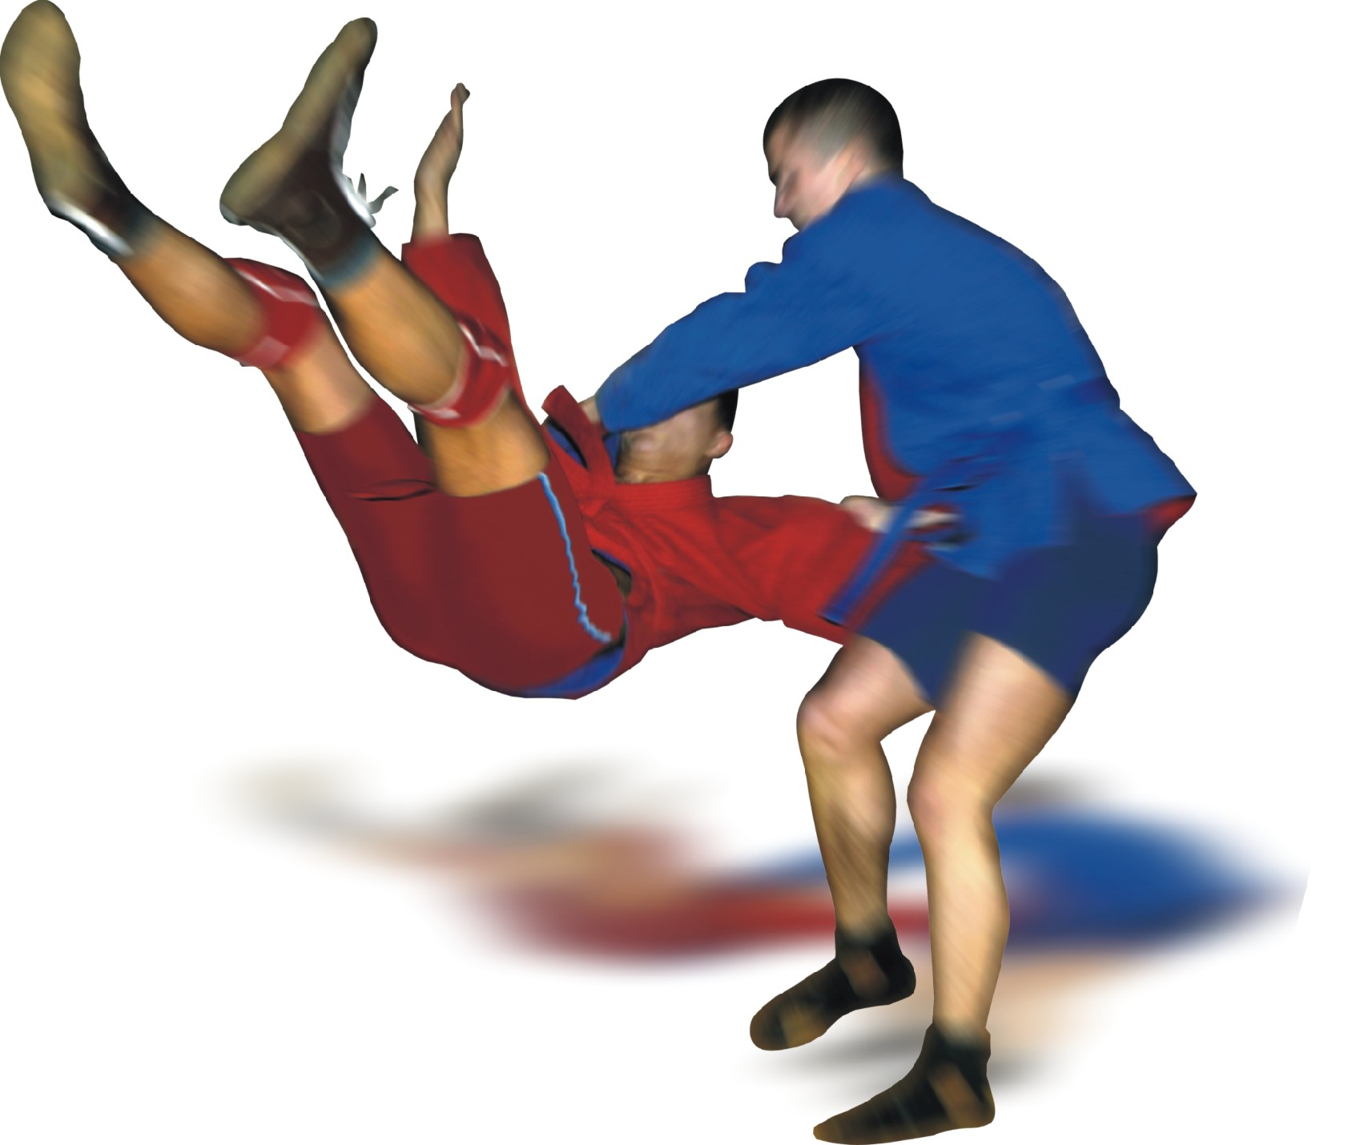

Уважаемый Президент, ........................................................

П Р И Г Л А Ш Е Н И Е

Организаторы соревнований приглашают делегацию Вашей страны на Международный турнир памяти Пранцишкуса Эйгминаса по борьбе самбо среди юниоров 1993-96 г. рожд., который будет проводиться с 7 по 9 декабря 2012 г. По адресу – ул. Жирмуну 1Е г. Вильнюс, Литва.

Программа соревнований

7 декабря |  | ДЕНЬ ПРИЕЗДА
 | 12.00-16.00 | Мандатная комиссия
 | 17.00-18.00 | Взвешивание участников: 56, 64, +64 кг (Ж)  48, 52, 57, 62, 68, 74, 82, +82 кг (M)
 | 18.00-19.00 | Совещание судей и представителей
8 декабря | 11 | Открытие соревнований
 | 11.30- 14.00 | соревнования в весовых категориях: 56, 64, +64 кг (Ж)  48, 52, 57 кг (M)
 | 14.00-18.00 | соревнования в весовых категориях 62, 68, 74, 82, +82 кг (М)
 | 18.00-19.00 | награждение победителей и призёров
9 декабря | 10.00-12.00 | Экскурсия по городу
 | 12.00-24.00 | Отъезд делегаций

Условия приема делегации

От Вашей команды на турнир приглашаются 2 (два) спортсмена, 2 (два) представителя-тренера, судья, расходы за проживание за счет оргкомитета.
Приезд спортсменов и гостей сверх установленной квоты за счет командирующих организаций из расчета 50 ЕВРО в сутки за персону.
Каждая страна-участница должна иметь национальный флаг.

Заявку на участие и состав делегации просим прислать до 01 декабря 2012 г.

Оргкомитет: Федерация самбо Литвы ул. Жемайтес-6, Вильнюс. Тел./факс +370 52163926; моб.тел. +370 686 67323; e-mail info@sambo.lt ; e.rudas@lkka.lt

Приглашение является официальным вызовом на турнир.

Ждём Вас!
От имени оргкомитета турнира Эдуардас Рудас
Президент Федерации САМБО Литвы

